МУНИЦИПАЛЬНОЕ КАЗЕННОЕ ДОШКОЛЬНОЕ ОБРАЗОВАТЕЛЬНОЕ УЧРЕЖДЕНИЕ ДЕТСКИЙ САД КОМБИНИРОВАННОГО ВИДА №4 г АШИ ЧЕЛЯБИНСКОЙ ОБЛАСТИ

Конспект интегрированного занятия в старшей группе по теме:
« Дорога в страну здоровья».

Выполнила: воспитатель I квалификационной категории МКДОУ №4 г.Аши Радаева А.С.
Конспект интегрированного занятия в старшей группе по теме:
« Дорога в страну здоровья».

Выполнила: воспитатель I квалификационной категории МКДОУ №4 г.Аши Радаева А.С.
Цели занятия:
Образовательная:
-формировать представление о правильном питании и факторах, разрушающих здоровье;
- учить детей делать выводы на основе опытно-экспериментальной деятельности.
Развивающая:
- развивать логическое мышление, память, внимание, наблюдательность, умение устанавливать причинно- следственный связи.;
- активизировать речь детей, обогащать словарный запас понятиями «углеводы», «белки», «жиры», « правильное питание».
Воспитательная:
- воспитывать интерес к здоровому образу жизни, умение работать в микрогруппах.
Материал и оборудование к занятию: мультимедийная установка, макеты деревьев «Здоровейка» и « Заболейка», муляжи полезных и вредных продуктов, корзина, макет пирамиды здоровья, карточки с изображением продуктов питания, пиктограммы, микроскопы, шапочки на голову, пазл.

Ход занятия:
Под негромкую музыку дети с воспитателем входят в зал.
В:Ребята, проходите, посмотрите, как много у нас гостей, давайте с ними поздороваемся .( Дети здороваются)
В: Сегодня я приглашаю вас в необычное путешествие, в дороге нам потребуется хорошее настроение, для этого давайте встанем в круг, возьмемся за руки, улыбнемся друг другу и назовем свое имя. (дети называют свои имена)Ну вот мы и познакомились!
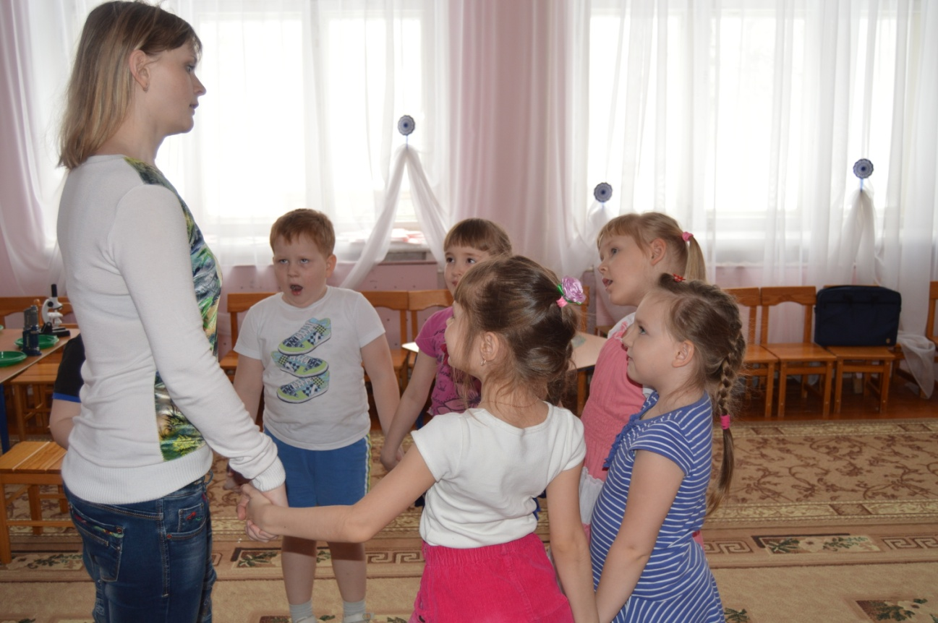
В: Ребята, сегодня в садик пришло видеосообщение от здоровячков. А вы знаете, кто такие здоровячки?(ответы детей)
В:Правильно, это дети, которые заботятся о своем здоровье. Послушайте, что они говорят.( дети слушают видеосообщение здоровячков)
Запись здоровячков.
В: Здоровячки попали в беду, вы согласны им помочь?(да)
В: Ну, что ж, давайте посмотрим на карту и сориентируемся по ней, куда идти.( на экране появляется видеокарта)
В: Куда лежит наш путь?
Д: Наш путь лежит через лес.
В: Тогда не будем терять ни минуты. В путь!
Дети с воспитателем под музыку отправляются в путь.
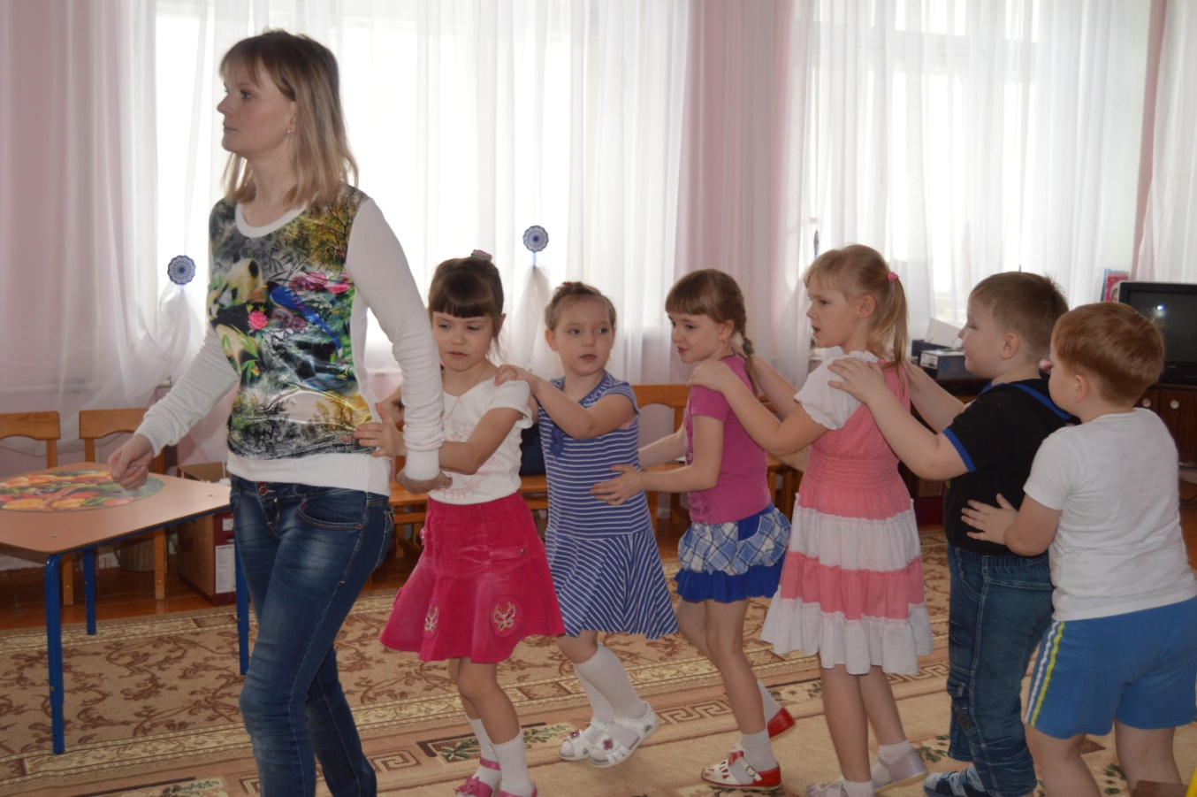
В: А вот и лес. Он таит в себе много разных сюрпризов. Давайте посмотрим, какой из них он приготовил для нас.( воспитатель читает смайлик с заданием:
« И вот вы в лесу.
Корзина на месте.
Продукты из этой корзины развесьте.
Продукты полезные- на Здоровейку,
А вредные очень- на Заболейку.»)
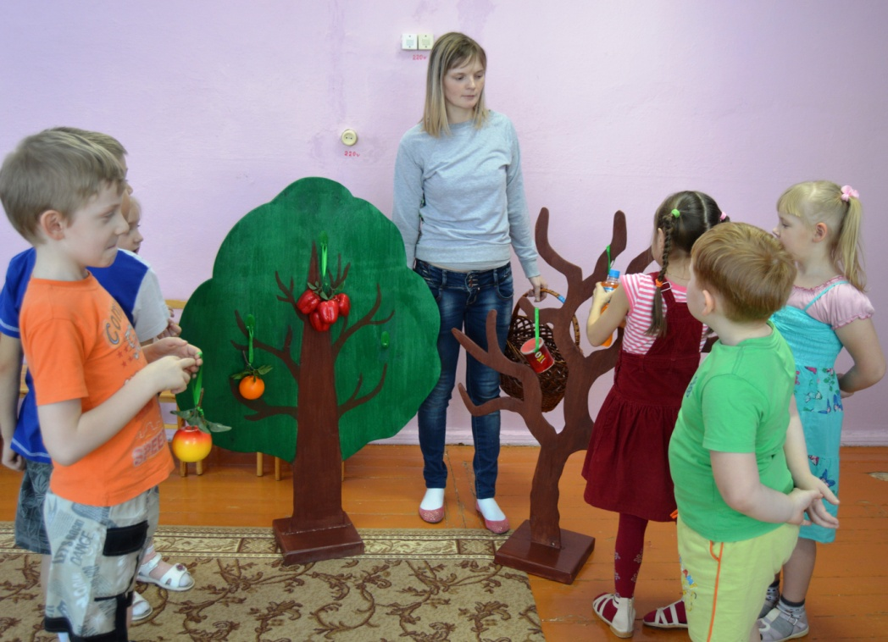
В: Возьмите по одному продукту из корзины и подумайте, на какое дерево повесите и почему.( дети по очереди выполняют задание )
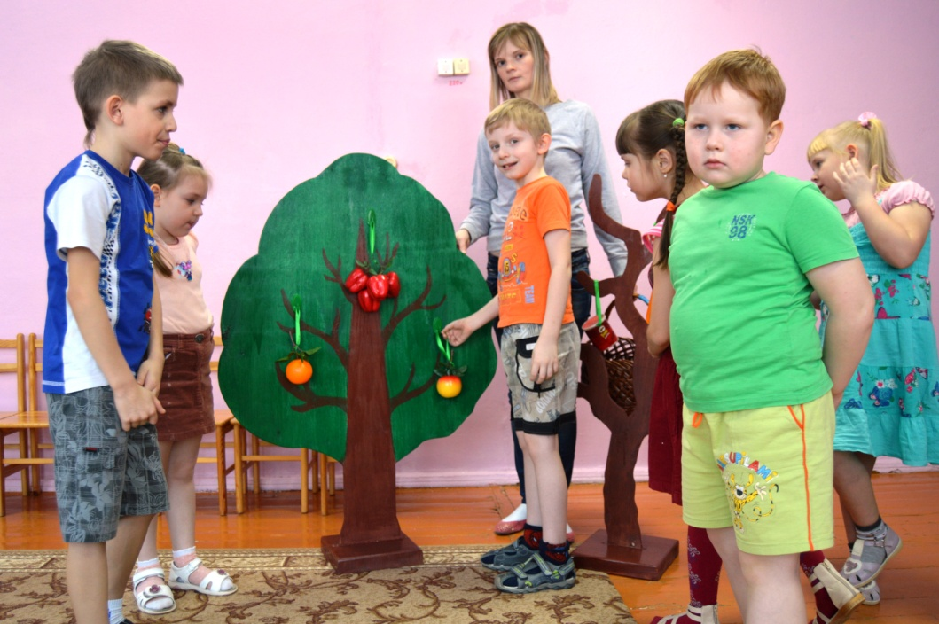
В: Чем он полезен?(вреден?).
Воспитатель поясняет какие витамины( вредные составляющие) содержатся в каждом продукте и чем он полезен (вреден).
В: Мы выяснили, что на Заболейке вредные продукты, в них много соли, жира, газа. Они мешают нам быть здоровыми. А на Здоровейке полезные продукты, они помогают расти, укрепляют иммунитет
В: Молодцы! Правильно! Посмотрите на карту, смайлик улыбается, значит первое задание выполнено. Что нас ждет дальше?
Д: Пирамида.
В:А вы сможете ее собрать?(да)
Дети собирают пирамиду.
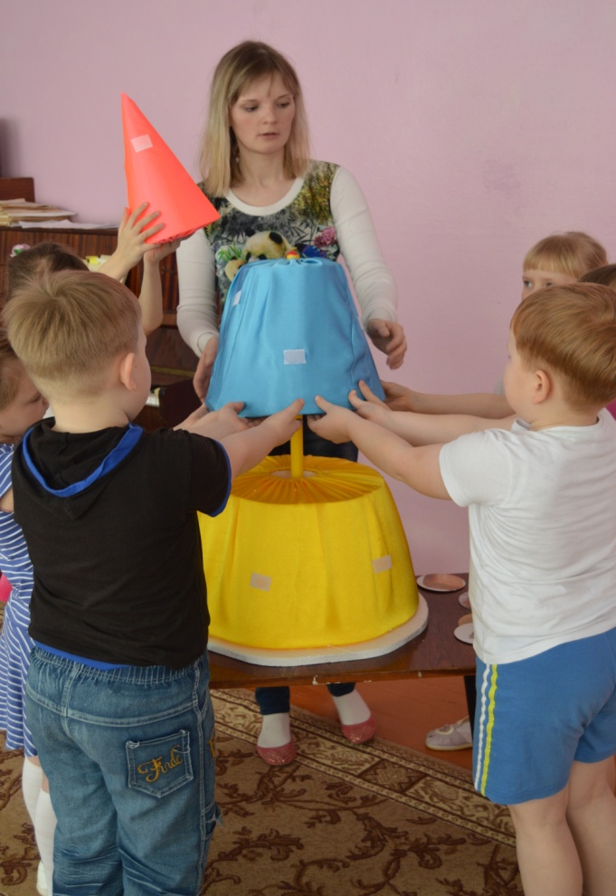
В:А здесь пирамида у нас пути
Никак не проехать, никак не пройти.( воспитатель читает смайлик с заданием)
И вот вам второе условье-
Ее превратить в пирамиду здоровья.
В:Вы согласны? (да)
В: Пирамида питания поделена на три этажа и чем больше этаж, тем больше этих продуктов должно быть в рационе, ведь не все продукты одинаково полезны, поэтому важно знать, что полезно для нашего организма, а что не очень. В основании пирамиды обильная пища, богатая углеводами. Углеводы содержатся в крупах. Есть такие картинки? Давайте прикрепим их. Также углеводы содержатся в макаронных и хлебобулочных изделиях.(дети прикрепляют картинки)
В: Что содержится в этих продуктах?
Д: Углеводы( дети повторяют хором)
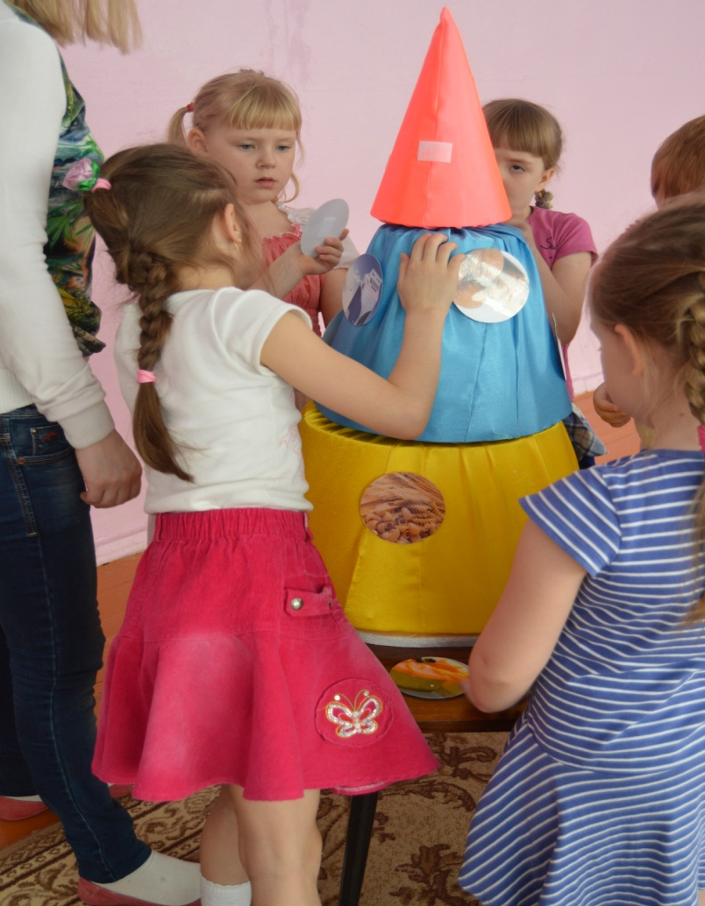
В:Выше находится «этаж» с продуктами, богатыми белками. Это мясо, птица, рыба, яйцо, орехи, горох. Есть такие картинки?( дети прикрепляют картинки) В: Что содержится в этих продуктах?
Д: Белки( дети повторяют хором)
В:Завершает пирамиду небольшая верхушка с жирами. Это мороженое, масла, торты.(дети прикрепляют картинки). Их надо совсем немного.
В: Что содержится в этих продуктах?
Д:Жиры( дети повторяют хором)
В: Каких продуктов в рационе должно быть больше?
Д: Углеводы, белки.
В: А каких меньше?
Д: Жиров.
В: Молодцы! Вы справились со вторым заданием, нам нужно двигаться дальше, но дорогу нам преградила речка молочная, кисельные берега. Ой, мост качается. Речка, речка! Пропусти нас на другой бережок!
Р: Пропущу, если назовете молочные продукты. Кто назовет, тот пройдет.
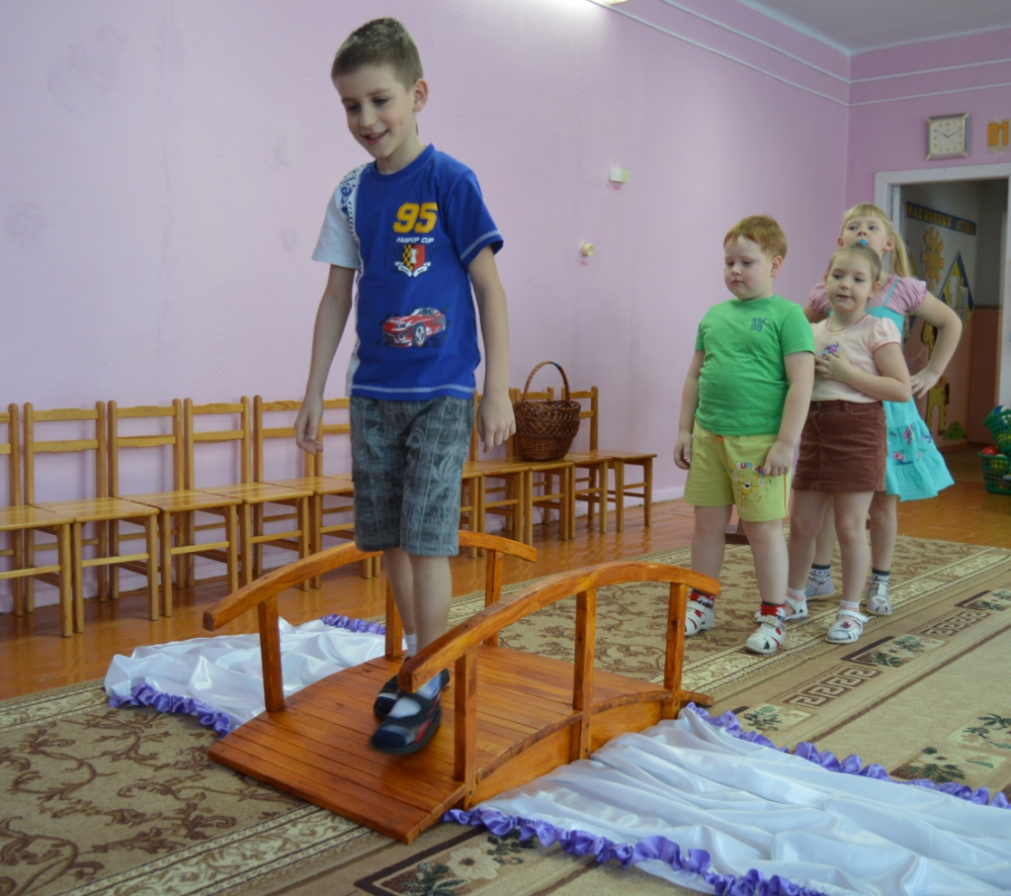
Д: Сыр, сметана, творог.
Р:Молодцы! Много знаете молочных продуктов. Мои продукты особенно полезны для детей.
В:Ребята, а как вы думаете, для чего полезны молочные продукты?
Д:Для зубов, костей.
В:А вы бережете ваши зубки? Заботитесь о них?
Д:Да
В: Скажите, что надо делать, чтоб зубки были крепкими и здоровыми?
Д: Чистить зубы 2 раза в день, полоскать после еды, ходить к зубному врачу.
В:Я очень рада, что вы знаете, как сохранить зубы крепкими и здоровыми! Смайлик улыбается, значит третье задание выполнено. Посмотрите на карту, что нас ждет дальше?
Д: Книга. 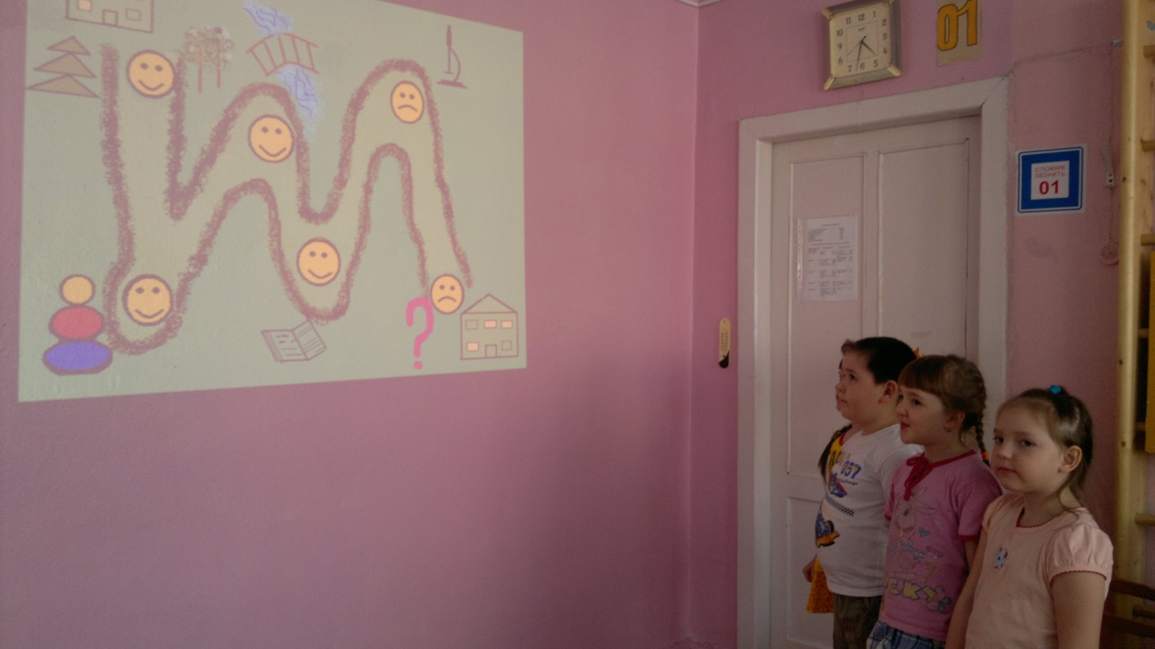
В:Посиди послушай сказку про Марфушу,
Догадаться может всяк,
Что она сделала не так?
Просмотр сказки про Марфушу.
В: Что Марфуша сделала неправильно?
Д: Не вымыла руки перед едой, поднимала еду с полу, ела на ходу, разговаривала во время еды, ела горячее, после еды сразу побежала играть .( на каждый ответ дети находят пиктограмму)
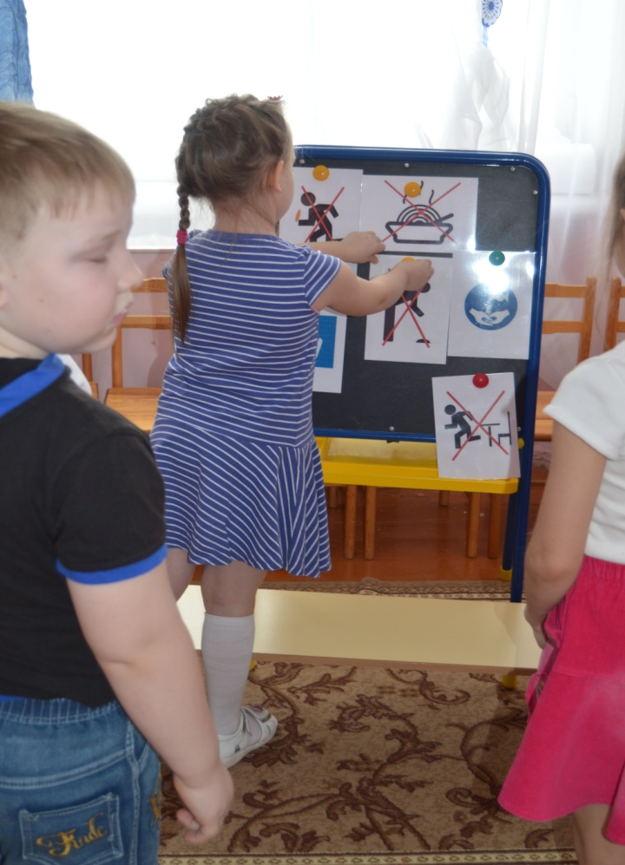
В: А теперь давайте повторим правила поведения во время приема пищи ( дети повторяют, опираясь на пиктограммы)
В: Посмотрите, смайлик улыбается. четвертое испытание пройдено.Что у нас дальше по карте?
Д:Микроскоп.
В:Мы сейчас отправимся в в научную лабораторию, где проведем эксперимент .
Скорее одеваемся
В ученых превращаемся.( дети одевают шапочки на голову, садятся за стол, накрытый для опытов)
В: Возьмите по ленте и приложите ее к одежде, рукам. Что вы видите?
Д:Волоски, мусор, грязь.
В:А теперь давайте кусочки этой же ленты посмотрим под микроскопом. Что вы видите?
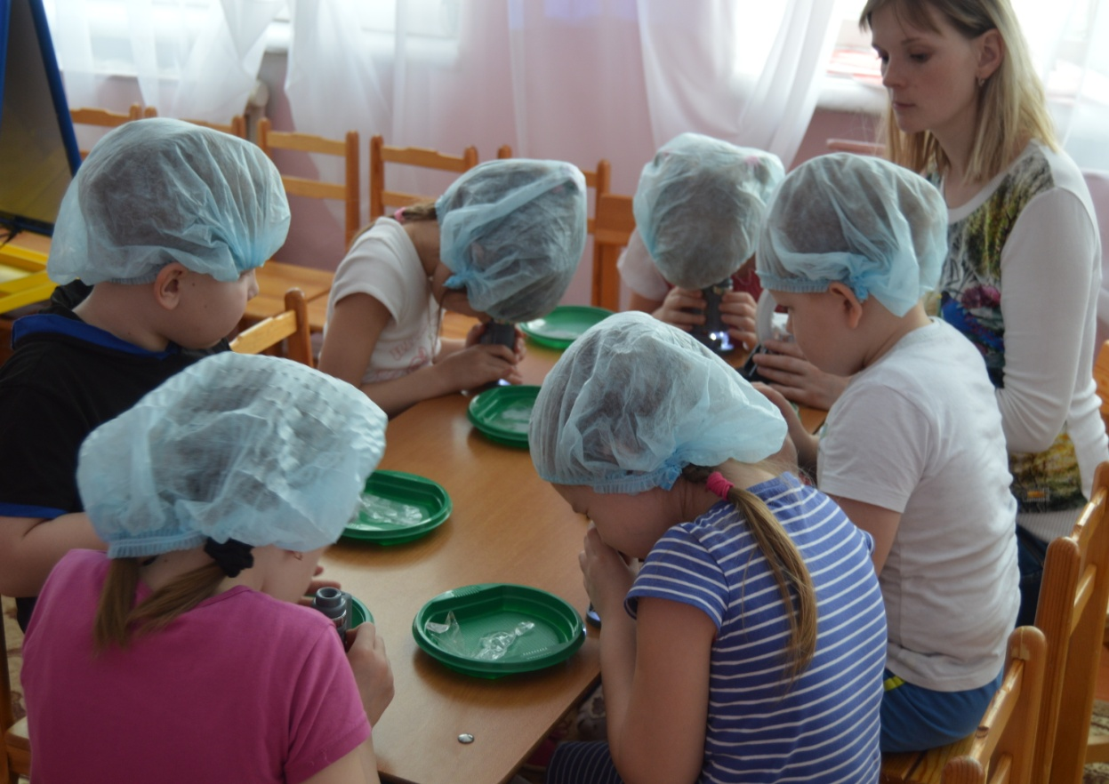
Д: Палочки, точки.
В: Это микробы, которые настолько малы, что без помощи микроскопов их невозможно увидеть. Так почему же ребята обязательно мыть руки перед едой?
Д:Чтобы смыть микробы.
В:Да правильно, ребята, не забывайте чаще мыть руки с мылом.
В: Посмотрите на карту, мы справились с заданием и нам осталось последнее испытание.
Давайте пройдем и посмотрим, что же для нас приготовила злая волшебница.( дети подходят к столу)
В: ( читает смайлик) Случайно порвалась картина
Составить ее части нужно
Работаем мы вместе, дружно
И получилась вдруг…
В: А что получилось, мы узнаем, собрав пазл.
Дети под музыку собирают пазл.
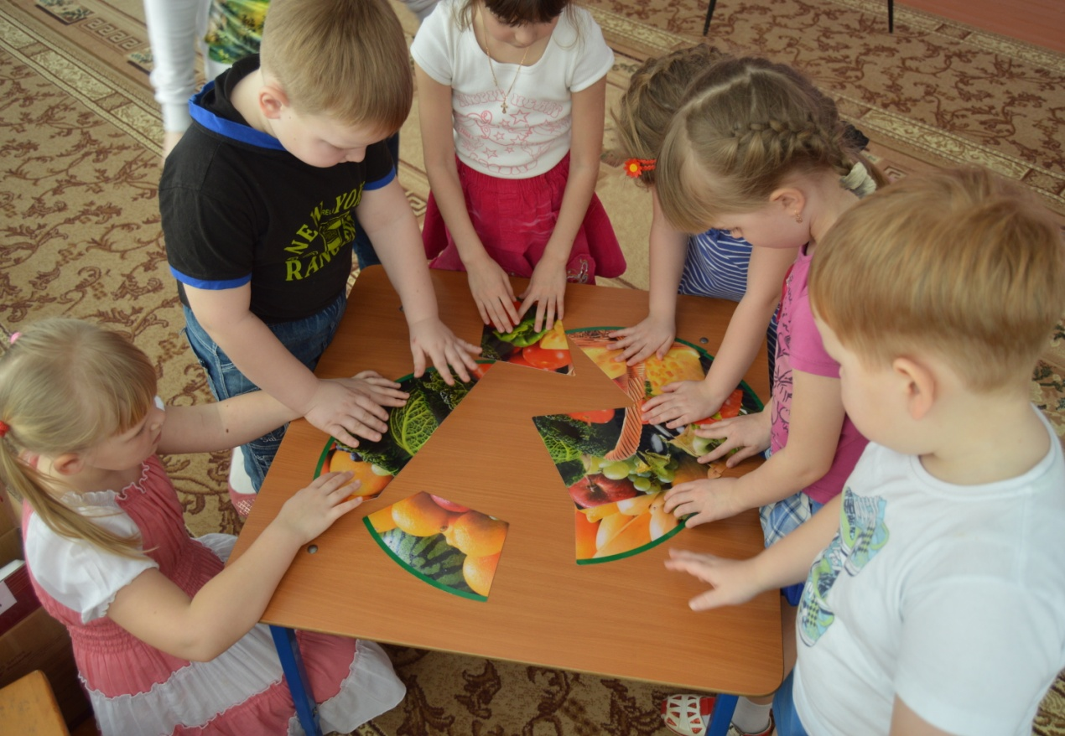
В: Что получилось?
Д: Корзина с продуктами.
В: А какие продукты в корзине?
Д: Полезные.
В: Правильно, полезные. Потому что для здоровья нам нужны только полезные продукты. Посмотрите на карту,вы справились со всеми заданиями?
Д: Да.
Раздается звук металлофона.
В: Ребята, вы слышите этот звук?(да) Он означает, что чары злой волшебницы рухнули и здоровячки свободны.
Включается запись здоровячков.
В: Вам понравилось наше путешествие? Что нового вы узнали? Что понравилось больше всего? Что запомнилось? (ответы детей)
В:А вот и посылка, которую передали здоровячки! 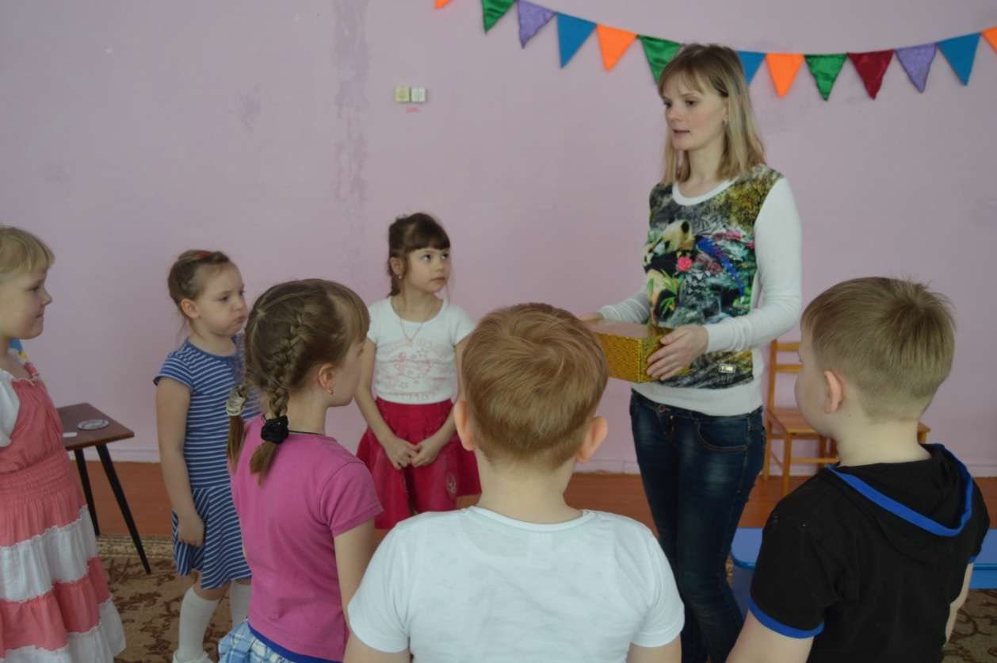
В:Вы все молодцы! Теперь вы все знаете о полезных продуктах и нам пора возвращаться куда?
Д: В детский сад .
В: Давайте попрощаемся с гостями.
Дети прощаются и под музыку выходят из зала.

